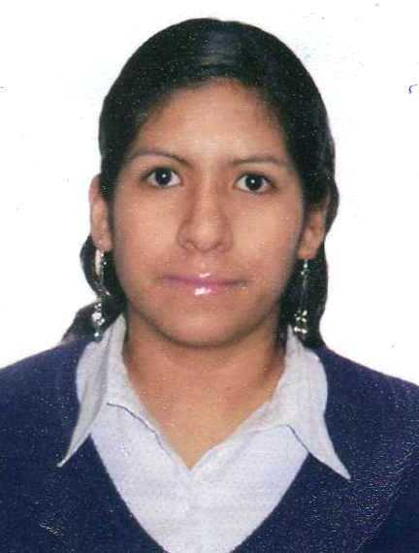
Mi CURRÍCULUM VITAE

Srta. ROSEMARY ASORZA NICHO
Ingeniera Industrial

Teléfono: 4856814
Celular : 985825003
E_mail: rasorza@yahoo.es

Ingeniera Colegiada de la Especialidad de Ingeniería Industrial con mucha voluntad para realizar sus labores exitosamente; creativa y analítica, capaz de trabajar bajo presión y en equipo. Con gran interés en desarrollar los conocimientos adquiridos a lo largo de mi formación educativa y profesional, y poder complementarlos con toda la experiencia que obtenga dentro de vuestra organización para ser lo mas productivo y eficiente, y ser de gran utilidad para su empresa.

DATOS PERSONALES

Edad: 28
Estado Civil: Soltera
DNI: 41072780
Brevete: AI Q41072780
Celular: 985825003
e_mail: rasorza@yahoo.es
Dirección: Urb. Previ Mz. 30 Lote 10 Los Olivos, Lima39.

FORMACIÓN ACADÉMICA

UNIVERSIDAD NACIONALMAYOR DE SAN MARCOS
Especialidad: Ingeniería Industrial.
Situación Actual: Titulada – Colegiada
Post-Grado: Maestría en Gestión de Operaciones y Servicios Logísticos – En curso

IDIOMAS

Ingles Básico: concluido Junio de 1998 – ICPNA.
Ingles Intermedio: concluido Setiembre 2007 – PEC
Ingles Avanzado: concluido Abril 2008 - PEC

INFORMATICA

Ofimática: Word XP, Excel XP, PowerPoint XP Avanzado
Access XP. Básico
Programación: Visual Basic 6.0 Básico
Dev C++, Matlab Intermedio
Simulación: Project 2003, Awe Sim, SPSS Básico
Diseño: Autocad, Mechabical Desktop, Corell Draw Intermedio
Utilización del SAP a nivel usuario

EXPERIENCIA LABORAL

EMPRESAS COMERCIALES S.A. - BATA
SUPERVISOR DE DISTRIBUCION – CATEGORIA DAMAS
Periodo: Mayo 2009 – Actualidad 2009
Funciones: Realización de la prescripción de la mercadería a tiendas. Propuesta de ofertas de acuerdo a la rotación, margen y ratio de cada articulo o producto que se comercializa en la categoría, en retail. Realización y evaluación del informe de merchand semanalmente. Compra de la materia prima que utilizan el logo de Bata, tales como los plastilabels con la marca, hand tag, etiquetas, cajas, suelas.

ADECCO CONSULTING – REPSOL YPF COMERCIAL DEL PERÚ S.A.- SOLGAS
RESIDENTE DE PLANTA
Periodo: Noviembre 2008 – Abril 2009
Funciones: Supervisión de las labores que realiza el personal dentro de la planta, desde la producción hasta la distribución de la mercadería a los clientes de la empresa. Elaboración del plan d mantenimiento semanal dentro de las máquinas de producción. Capacitación del personal respecto a las normas de salud y seguridad de la empresa. Elaboración de planillas mensuales para el pago de horas extraordinarias del personal de planta. Evaluación constante del personal. Programación de vacaciones. Realización de Check list de verificación de tareas.
SUPERVISOR DE DISTRIBUCION
Periodo: Julio 2008 – Octubre 2008
Funciones: Realización del programa de distribución y atención a clientes. Evaluación, análisis y aprobación de liquidación de servicios de operadores logísticos. Manejo del personal operativo de los transportes. Elaboración de proyectos de mejora en la eficacia de la atención a clientes. Coordinación directa con los clientes para el establecimiento de las bandas horarias y pedidos promedio por día, para agilizar la elaboración de las rutas y cargas de cada unidad. Medición de índices de gestión propuestos en el área para lograr los objetivos trazados. Elaboración de liquidaciones de servicios de los operadores logísticos en SAP.
SUPERVISOR DE GESTION DE MASA
Periodo: Enero 2008– Junio 2008
Funciones: Realización de cierres de stock y cuadres de productos de toda la planta. Inspección y verificación en el cumplimiento con la política de seguridad de la empresa. Supervisión y control del personal a mi cargo. Implementación de proyectos de mejora para el control de la producción. Manejo del SAP a nivel usuario para los fines del área como cierres y cuadres en el sistema.
ANALISTA DE GESTION DE MASA
Periodo: Diciembre 2006– Enero 2008
Funciones: Realización de reportes diarios de la producción, comparación del inventario físico vs. sistema, realización de proyectos para control del producto. Muestreos para mejoras en el desarrollo de las operaciones y optimización de la producción.

Petróleos del Perú-PETROPERÚ S.A.
BECARIO PROFESIONAL DE ING. INDUSTRIAL
Periodo: Enero 2005 - Diciembre 2006
Funciones: Apoyo en la gestión administrativa de la empresa en la unidad Investigación y Desarrollo e Ingeniería, elaboración de reportes e informes semanales, mensuales y trimestrales, supervisión y control de cumplimiento de objetivos a nivel del departamento, monitoreo de la ejecución del presupuesto operativo e inversiones, realización de investigaciones previas para el desarrollo de proyectos de innovación tecnológica en la empresa, elaboración de planos para las obras de ingeniería dentro de la empresa, análisis de las tasaciones de los predios de la empresa, levantamiento de datos de campo para la elaboración de planos de diseño.

COTTON KNIT S.A.C.
PROGRAMADOR TINTORERÍA DE TELAS
Periodo: Abril-Diciembre 2004
Funciones: Elaboración del programa de producción para el área de tintorería, elaboración de las partidas de producción en función del pedido, elaboración de reportes para el control de producción, supervisión del avance del plan de producción otorgado por planeamiento.

PYMEDIS, Soc. Nac. PYME personas con Discapacidad del Perú
COLABORADOR EN PROYECTO
Periodo: Agosto-Noviembre 2002
Funciones: Toma de datos de campo para la elaboración del recorrido virtual de las posibles modificaciones de PYMEDIS, elaboración de diseño de la unidad.

Universidad Nacional Mayor de San Marcos
PRACTICANTE PRE PROFESIONAL ING. INDUSTRIAL
Período: Enero-Junio 2000
Funciones: Asistente Administrativa y Operativa, elaboración de informes de rendición de cuentas para la unidad económica de la facultad. Mantenimiento de equipos de cómputo del laboratorio.

FORMACION ACADEMICA ADICIONAL

- Ingles, Premium English Center – PEC. S.A.C., desde Agosto 2007 hasta Abril 2008, Nivel Avanzado. ESEC Premium English Program and its specialization.
- Diseño Gráfico y Publicitario – Modulo I, Centro de Extensión Universitaria y Proyección Social de Informática de la Facultad de Ingeniería Industrial de la Universidad Nacional Mayor de San Marcos, desde el 22 de Febrero al 15 de Abril del 2001.
- Ingles, Instituto Cultural Peruano Norte Americano – ICPNA, desde 1992 hasta 1998, 6to ciclo Nivel Intermedio.

OTRAS ACTIVIDADES

- Empadronador Urbano INEI, Censos Nacionales 2007; XI de Población y VI de Vivienda, 21 de Octubre del 2007.
- Voluntario Electoral ONPE, elecciones Presidenciales, 09 de Junio del 2006.
- Observadora TRANSPARENCIA, elecciones Generales 2001, Abril del 2001.

Lima, Noviembre de 2009.

